第二十章包括两个示例程序：rcpdev.rcpdemo和com.plugindev.rcp，前者是“创建RCP程序”一节中使用的示例，而后者则是演示如何将地址本插件项目改造成RCP程序的示例。

项目导入与配置
本章示例中，com.plugindev.rcp项目依赖于第十九章地址本插件示例项目，因此读者需要在安装、配置好第十九章插件的示例后，将本章示例导入到同一个工作空间中。

第二十章的示例程序包含在压缩文件ch20.zip中，将它解压缩到任意文件夹，并在Eclipse IDE中选择“导入”->“现有项目到工作空间中”，将两个示例项目导入到工作空间，如图一所示。
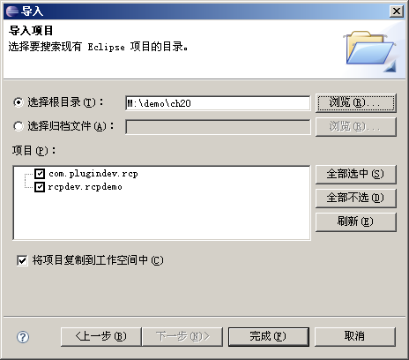
图 1
另外与第十九章中相同，需要保证导入时工作空间的“编译器一致性选项”设为5.0以上，文本文件的编码为“GBK”。

运行与调试
展开rcpdev.rcpdemo项目，在其中找到产品配置文件new.product并双击打开它，在“概述”页的“测试”部分中，可以看到“启动产品”和“以调试方式启动产品”的选项，点击这两项就可以分别运行和调试RCP Demo项目，如图二所示。

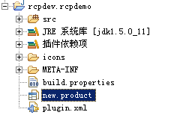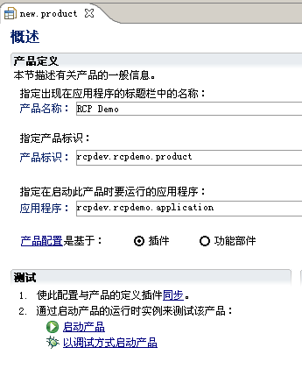
图 2
地址本RCP程序的产品配置文件是default.product，运行它的步骤与运行RCP Demo程序的步骤是一致的。
